Face aux écrans

Exposition de 11 panneaux
Impression en formats variables de 40 X 60 cm à 80 X 120 cm
sur tissu avec encre sans solvant.
_______________
Conseil scientifique : Sabine Duflo, psychologue et thérapeute familiale,
membre du collectif Experts Jeune public du CSA (Conseil Supérieur de l’Audiovisuel)
membre du collectif COSE (Collectif Surexposition Ecrans)
Documentation et textes : Aimée Baudon
Création graphique : EM Design
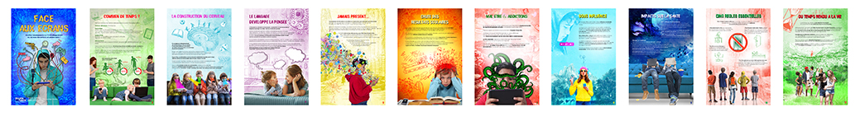
_______________
1 : Face aux écrans
2 : Combien de temps ?
3 : La construction du cerveau
4 : Le langage développe la pensée
5 : Jamais présent !
6 : Chute des résultats scolaires
7 : Mal-être et addictions
8 : Sous influence
9 : Impacts sur la santé
10 : Cinq règles essentielles
11 : Du temps rendu à la vie

